Bezdrátový přenos energie

(dle Dílen Heuréky 2017 - Zdeněk Polák - Jiráskovo gymnázium v Náchodě)

**Schéma generátoru: Schéma detektoru:**

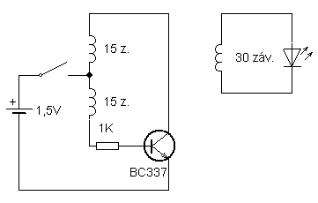

Budeme potřebovat dvě kruhové cívky z izolovaného měděného drátu. Třeba zvonkový vodič 2×0,35 mm2nebo kroucenou dvojlinku získanou z UTP vodičů. Pro cívky s průměrem 10 cm 2×12 až 15 závitů.

Cívka generátoru musí mít v polovině odbočku, cívka detektoru ji mít nemusí.

Celkový počet závitů je u obou cívek nejlépe stejný. S výhodou lze navíjet cívky dvojitým vodičem (dvojlinkou). V tom případě stačí navinout poloviční počet závitů. U detektoru pak spojíme konec jedné takto vzniklé cívky se začátkem druhé.

Další důležitou součástkou je tranzistor, ten může být libovolný bipolární. Ať NPN či PNP, ve druhém případě se pak musí otočit baterie. Ten nejlevnější, který vydrží kolektorový proud nejméně 200 mA. Vhodné jsou třeba typy BC337, 2N3904, 2N2222, 2N5551,2N4401, KF507, apod. My budeme používat **KF 508** (který patří k levnějším variantám). Rezistor stačí **1kΩ**.

Držák na baterii zhotovíme z duše od bicyklu a dvou připínáčků. Z duše ustřihneme asi   
10-12 mm široký pásek. Na opačných stranách zapíchneme malé připínáčky až po hlavičku. Dál pokračujeme podle toho, jestli tvoříme obvod pájením nebo jen spojováním drátků. Pokud nemáme možnost pájet: kolem trnu připínáčku, mezi duši a hlavičku, omotáme odizolovaný spojovací drátek a obrátíme pásek hroty ven. Kleštičkami přimáčkneme čnící hroty k duši a držák je hotov. V případě pájení pásek s připínáčky nejprve otočíme hroty ven, pak ke hrotům připájíme spojovací drátky.

Vhodná baterie **1,5V** je tužková nejlépe alkalická. Odběr proudu je do 0,1A, vydrží tedy napájet obvod řadu hodin.

Poslední, co potřebujeme, je **LED dioda**. Může být jakákoli, nejvhodnější je co největší, výrazné barvy, které postačí proud cca 10-20 mA. Osvědčila se difúzní červená válcová o průměru 10 mm.